2021 m. 19 savaitę didmeninėje prekyboje vidutinės degalų (išskyrus benzino A-95) kainos didėjo. Didmeninė dyzelino žemės ūkiui kaina analizuojamu laikotarpiu padidėjo 1,1 proc., dyzelino – 0,7 proc., krosnių kuro –1,8 proc., automobilių dujų – 1,5 proc., o benzino A-95 – sumažėjo 0,1 proc. Palyginti su 2020 m. atitinkamu laikotarpiu didmeninė dyzelino kaina padidėjo 36,5 proc., dyzelino žemės ūkiui – 72,8 proc., automobilių dujų – 45,7 proc., benzino A-95 – 34,0 proc., o krosnių kuro – 47,4 proc.

Mažmeninėje prekyboje 2021 m. 19 savaitę vidutinės degalų kainos didėjo. Mažmeninė dyzelino kaina analizuojamu laikotarpiu padidėjo 0,8 proc., automobilių dujų – 0,7 proc., benzino A-95 – 0,5 proc., o dyzelino žemės ūkiui – 1,6 proc. Palyginti su 2020 m. atitinkamu laikotarpiu mažmeninė dyzelino kaina padidėjo 36,3 proc., dyzelino žemės ūkiui – 54,6 proc., benzino A-95 – 34,9 proc., o automobilių dujų – 56,1 proc.

Didžiuosiuose Lietuvos miestuose (Vilniuje, Kaune, Klaipėdoje, Šiauliuose, Panevėžyje, Alytuje ir Marijampolėje) analizuojamu laikotarpiu vidutinės mažmeninės degalų kainos kito įvairiai.

Savaitės pradžioje Niujorko biržoje šviesiosios naftos kaina buvo apie 64,90 USD už barelį, o pabaigoje ji kainavo apie 63,93 USD už barelį. 2021 m. 19 savaitę šviesiosios naftos kaina šioje biržoje sumažėjo 1,5 proc.

**Vidutinės degalų kainos Lietuvos rinkoje 2021 m. 19 savaitę**

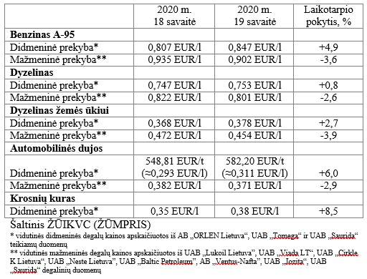

**Vidutinės mažmeninės degalų kainos didžiuosiuose Lietuvos miestuose 2021 m. 19 savaitę**

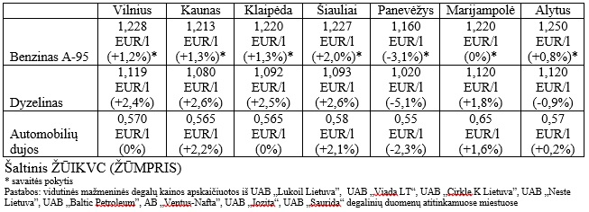

*Šaltinis – ŽŪIKVC (LŽŪMPRIS)*

*Naudojant ŽŪIKVC (LŽŪMPRIS) duomenis, būtina nurodyti šaltinį*